# Signaturer for godkjent doseplan – hvem, hva og hvor(for)?

## Ekstern stråleterapi

* **RayStation:**
  + Lege signerer etter demonstrasjon når plan godkjent for behandling. En pdf-protokoll av denne planen eksporteres umiddelbart, slik at forbindelsen mellom legesignatur og plan bevares, fordi denne forsvinner i neste punkt.
  + Fysiker godkjenner på ny etter doseplankontroll. Legesignatur fra forrige punkt blir dermed overskrevet, slik at *Plan approval* i RayStation er knyttet til fysikers signatur.
* **Aria:**
  + Doseplanprotokoll med legesignatur nevnt ovenfor, importeres til *Documents* for å dokumentere at plan er godkjent av lege.
  + Doseplanlegger knytter sin signatur til dokumentet med *Approve*-knappen.
* **Mosaiq:**
  + Doseplanprotokoll med fysikersignatur importeres som plandokument (som før).
  + Signaturer – av fysiker, doseplanlegger, stråleterapeut apparat – som før.

## Import av doseplanprotokoll til Aria

1. Åpne modul *Documents* og trykk *Import*.
2. Finn mappe for doseplanprotokoller, velg og importer pdf-fil.
3. Når plandokument er importert:
   1. *Document Type* = «Plangodkjenning lege».
   2. *Template Name* = kopier inn rekvisisjonsnavn.
   3. *Approve* = doseplanleggers signatur.

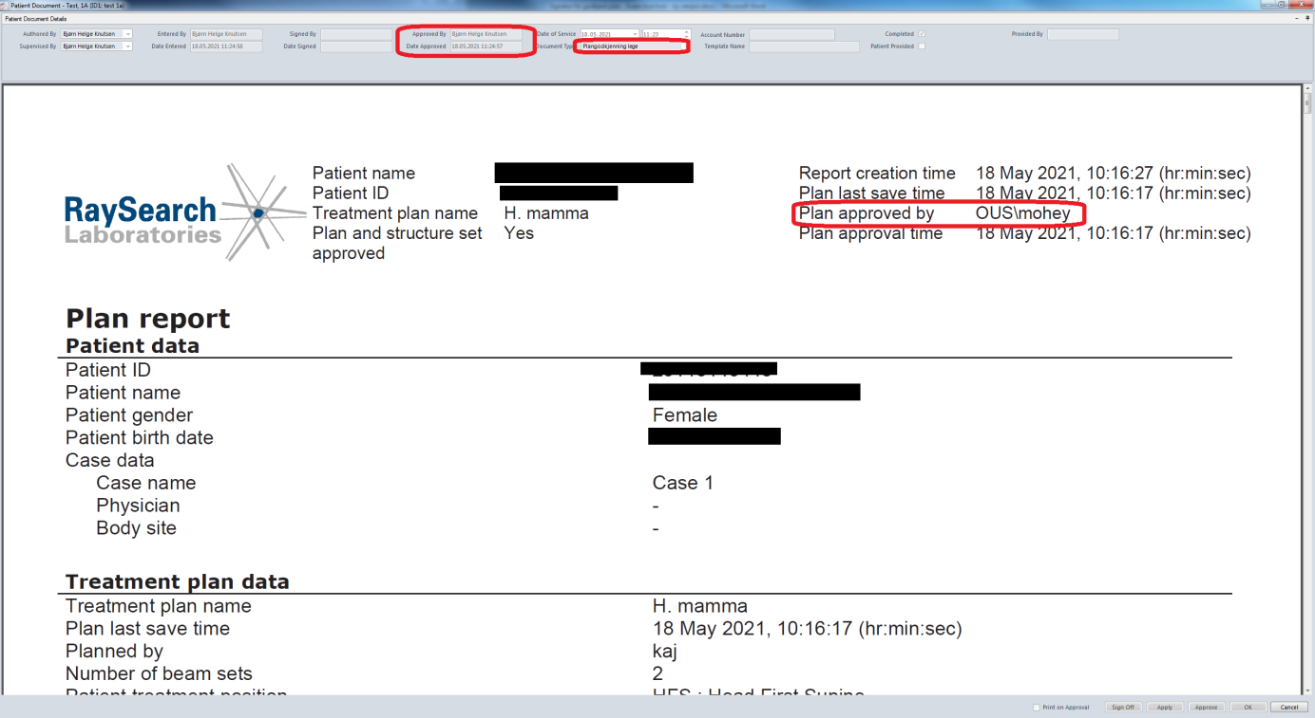

Figur 1: Doseplanprotokoll i Aria viser brukernavn til lege som har godkjent plan i RayStation og doseplanlegger som har *Approved* planimport.

## Brakyterapi

### Gynbraky

* **Oncentra Brachy:**
  + Lege signerer for plan *Approved*.
  + Planprotokoll (pdf) eksporteres.
* **Aria:**
  + Doseplanprotokoll med legesignatur nevnt ovenfor, importeres til *Documents* for å dokumentere at plan er godkjent av lege.
  + Stråleterapeut knytter sin signatur til dokumentet med *Sign off*.
  + Fysiker knytter godkjenning til plan med *Approve*.
* **Mosaiq:** Som før.

### Prostatabraky

* **Oncentra Prostate:** 
  + Lege signerer for plan *Approved*.
  + Planprotokoll (pdf) eksporteres.
* **Aria:**
  + Doseplanprotokoll med legesignatur nevnt ovenfor, importeres til *Documents* for å dokumentere at plan er godkjent av lege.
  + Stråleterapeut knytter sin signatur til dokumentet med *Sign off*.
  + Fysiker knytter godkjenning til plan med *Approve*.
* **Mosaiq:** Som før.

### Import av doseplanprotokoll til Aria

1. Åpne modul *Documents* og trykk *Import*.
2. Finn mappe for doseplanprotokoller, velg og importer pdf-fil.
3. Når plandokument er importert:
   1. *Document Type* = «Plangodkjenning lege».
   2. *Template Name* = kopier inn rekvisisjonsnavn.
   3. *Sign off* = stråleterapeuts signatur.
   4. *Approve* = fysikers signatur.

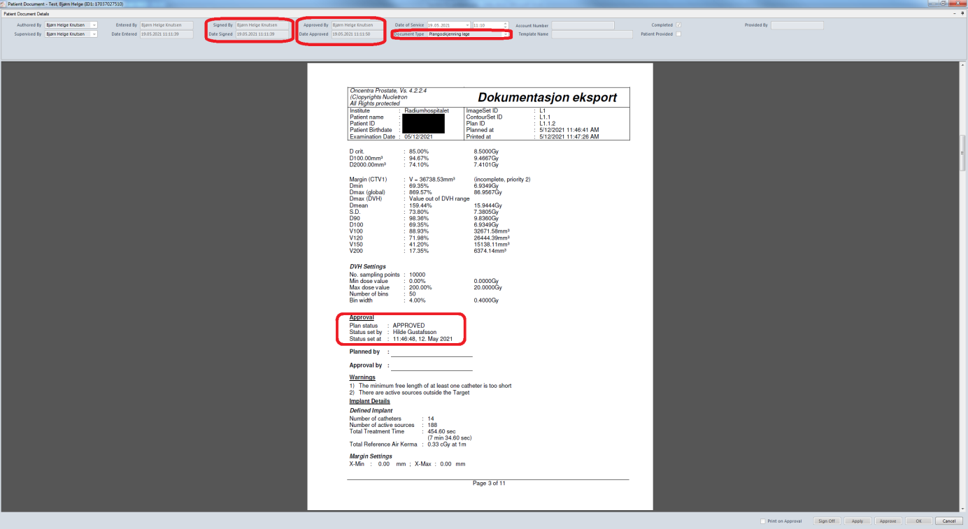

Figur 2: Doseplanprotokoll i Aria viser brukernavn til lege som har godkjent plan i *Oncentra Prostate*, stråleterapeut som har planlagt (*Signed by*) og fysiker som har godkjent plan (*Approved by*).

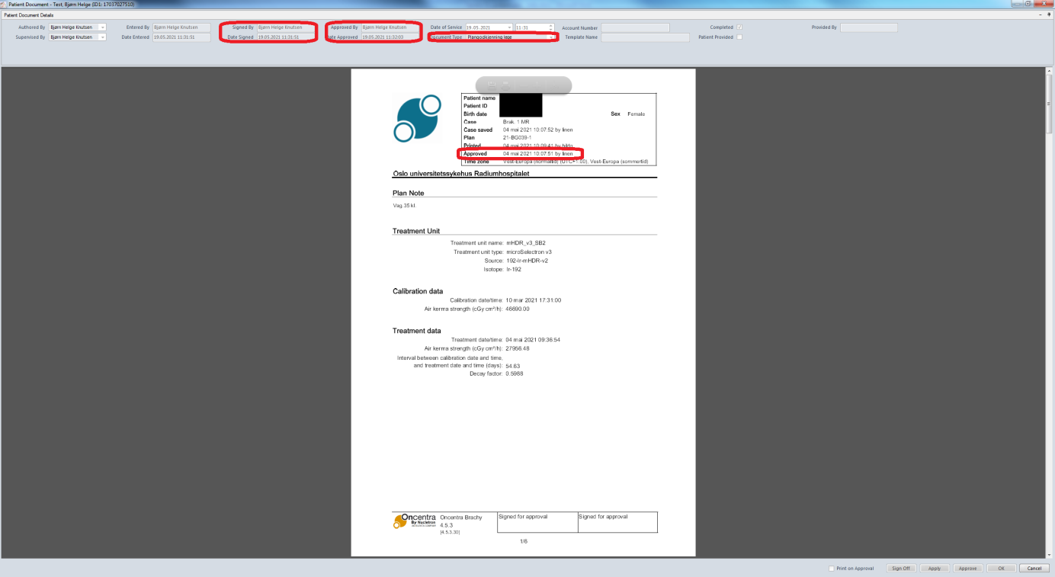

Figur 3: Doseplanprotokoll i Aria viser brukernavn til lege som har godkjent plan i *Oncentra Brachy*, stråleterapeut som har planlagt (*Signed by*) og fysiker som har godkjent plan (*Approved by*).

## kV-bestråling

* **Aria:** Lege signerer rekvisisjon.
* **Mosaiq:** Som før.